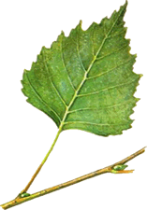
Meest bekende blader:
De ruwe berk AARD: loofboom
BLAD: enkelvoudig blad
BLADRAND: dubbel gezaagd
BLADVORM: driehoekig - eirond
NERVATUUR: veernervig
VRUCHT: noot
BLOEIWIJZE: in katjes
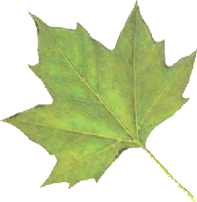
Platanus x hybrida B.
AARD loofboom
BLAD: enkelvoudig blad
BLADRAND: gespleten
BLADVORM: deltavormig
NERVAUUR: handnervig
VRUCHT: noot
BLOEIWIJZE: in trossen
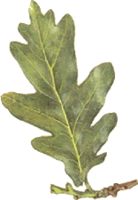
Zomereik
AARD loofboom
BLAD: enkelvoudig blad
BLADRAND: gelobd
BLADVORM: omgekeerd eirond - spatelvormig
NERVATUUR: veernervig
VRUCHT: noot (eikel)
BLOEIWIJZE: in katjes

Gele treurwilg
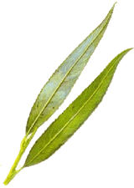
AARD: loofboom
BLAD: enkelvoudig blad
BLADRAND: gezaagd
BLADVORM: langwerpig
NERVATUUR: veernervig
VRUCHT: geen
BLOEIWIJZE: in katjes
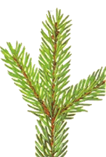
Fijnspar
AARD: naaldboom
INPLANTING:
afzonderlijk staand
spiraalsgewijs ingeplant
VRUCHT: geen
BLOEIWIJZE: geen

